Управление образования
Администрация города Киселёвска

Кабалина Лариса Яковлевна

Развитие творческих способностей
через игровую деятельность

Заявлена  Вторая квалификационная категория  Должность:  педагог дополнительного образования | Муниципальное образовательное учреждение  дополнительного образования детей  «Центр детского творчества  посёлка Карагайлинский»

Форма экспертизы профессиональной компетенции:
творческий отчет

2008 г.

Содержание

- Введение  2. Характеристика основных видов игр и их классификация  3. Игра как средство развития творческого начала учащихся  4. Заключение  5.Список литературы  6.Приложения | 3  6  10  16  18  19

Введение

Детство – это особый мир, который сохраняется в душе человека на всю жизнь. Мир фантазии, выдумки у детей связан с игрой. Во все времена дети разных народов играли и играют, реализуя свои желания и творческие способности, а способность творить, заложена в ребенке с раннего детства. Любой человек тянется к чему-то новому, оригинальному, неординарному. Поэтому игра имеет огромное значение – это не только отдых и развлечение, но и необходимый вид деятельности: без игры ребенок не может нормально и полноценно развиваться.
Развивать творческие способности необходимо с дошкольного возраста и более серьезно заниматься этой проблемой уже в школьном возрасте, т. к. именно здесь формируется полноценная личность ребенка. Задача педагогов заключается в том, чтобы помочь ребенку развить в себе творческие задатки, стать творческой личностью.
Если мы, взрослые, педагоги, поймем, что особо важно для формирования способностей ребенка, его чувств, умения думать мы сможем помочь ему, дать возможность наиболее полного развития. Мы должны открыть для ребенка как можно больше путей и уже, конечно, помочь ему вступить в мир творчества, воображения, фантазии.
Игра – эффективный воспитывающий метод обучения, она вызывает интерес к предмету, наблюдательность, заставляет вспомнить полученные знания, вызывает желание читать дополнительную литературу. В играх можно узнать способности ребят, их творческие возможности, характер, привычки, дети получают информацию, или закрепляют имеющуюся.
Дополнительное образование относится к сфере свободного времени, но не перестает быть образованием, т.е. областью развития личности. Именно в дополнительном образовании можно использовать игровые технологии более широко, чем допускает система базового образования. Радость от познания, от приобретения новых навыков и умений, полученная в игре, может быть перенесена на школьные занятия, в реальную жизнь.
Рукоделие – это малоподвижное и довольно трудоемкое для ребенка занятие. Игра может превратить этот процесс в творческий и интересный. Более того, специалисты утверждают, что игры с участием рук и пальцев проводят в гармоничном отношение тело и разум, поддерживают мозговые системы в превосходном состоянии. Пальцы наделены большим количеством рецепторов, посылающих импульсы в центральную нервную систему. Исследования и многочисленные опыты физиологов также подтверждают связь развития рук с развитием мозга.
Педагогическая мудрость любой игры в том, что любое правило можно изменить, усложнить или упростить в зависимости от возраста и ситуации.
Игра является примером универсальной деятельности детей, ибо впитывает в себя многие качества разных видов деятельности. И что особенно важно - ребята участвуют в играх всегда «на добрых началах», без принуждения сверху.
С помощью игровых творческих заданий и упражнений у детей формируется желание заниматься понравившимся видом деятельности, снимается страх перед предстоящей деятельностью, укрепляется уверенность ребенка в себе, в своих силах и возможностях, развивается творческая активность (желание творить, искать новое, создавать необычные творческие работы, самовыражаться в них, использовать разные изобразительные материалы и техники).
Таким образом, игровые творческие упражнения и задания способствуют развитию двигательных навыков, фантазии и творческого воображения. Через умело подобранные игровые сюжеты, упражнения развиваются возможности детей, их таланты. Игра, являясь свободной, естественной формой проявления деятельности детей, позволяет открывать широкий простор для проявления своего «Я», личного творчества.
Таким образом, развитие творческих способностей через игровую деятельность становится жизненно важной проблемой, актуальной во все времена.
Сущность проблемы заключается во влиянии игры на развитие творческих способностей детей, личностных качеств. Игра создает положительный эмоциональный фон, на котором все психические процессы протекают наиболее активно. Использование игровых приемов и методов, их последовательность и взаимосвязь будут способствовать в решении данной проблемы.
Актуальность поднятой проблемы вызвана потребностью психологов, педагогов, родителей в совершенствующихся методах психолого-педагогического воздействия на формирующуюся личность ребенка с целью развития интеллектуальных, коммуникативных и творческих способностей.
Поэтому мною проведена работа на тему: «Развитие творческих способностей через игровую деятельность». Над темой работала 1,5 года, набранный теоретический и практический материал был использован на занятиях.

Целью данной работы являлось:
сбор теоретического и практического материала по развитию творческих способностей через игровую деятельность.
Данную цель реализовала через поставленные задачи.
В 2007-2008 учебном году:
1) изучение специальной литературы по данной проблеме;
2) характеристика современного состояния применения игровой деятельности в развитии детей школьного возраста;
использовались следующие методы:
- теоретический анализ литературных источников по исследуемой проблеме;
- наблюдение, беседа.
Теоретическая и практическая значимость темы заключается в том, что изучено значение игры как основы развития творческих способностей детей школьного возраста. Разработана вариативная форма использования игр на занятиях, которая апробирована и подтверждена результатами работы с обучающимися творческого объединения «Жар-птица»
Мною подобраны развивающие игры для детей школьного возраста с позиции психолого-педагогического сопровождения, где для всех субъектов образовательного процесса создаются условия для развития творческих способностей личности каждого ребенка, успешности его обучения. Именно на этом возрастном этапе есть возможность развивать игровое творчество под влиянием воспитания и обучения, так как его развитие зависит от приобретения знаний и умений, от воспитания интересов. Педагог может заменить индивидуальные особенности ребенка, проявляющиеся в игре. При этом наблюдается, что один и тот же ребенок обнаруживает разный уровень игрового творчества в зависимости от содержания игры, выполняемой роли, от взаимоотношений с товарищами.
В 2008 учебном году работала над реализацией задач:
- найти и ознакомиться с теоретическим материалом, связанным с игровой активностью школьников;
- разработка комплекса развивающих игровых средств для обучающихся.
Главная задача каждого педагога не только дать обучающимся определенную сумму знаний, но и развить у них интерес к творчеству. Ведь интерес – это инструмент, побуждающий обучающихся к более глубокому познанию предмета, развивающий их способности.
Интерес к предмету вырабатывается тогда, когда учащемуся понятно то, о чем говорит педагог, когда интересны по содержанию задания и упражнения, которые побуждают учащегося к творчеству, способствуют проявлению самостоятельности при овладении учебным материалом, учат делать выводы и обобщения, видеть перспективу применения полученных знаний на занятии, развивают их индивидуальные особенности. Вот почему педагог должен стремиться к обновлению системы преподавания.
Одним из путей такой новизны - применение различных видов игрового материала, создание которого позволяет восполнить ограниченность в заданиях, разнообразить формы обучения, повысить творческую активность учащихся.

Основные виды развивающих игр
и их классификация
Все игры чему-то учат ребенка. Если главная цель остальных подвижных игр — все-таки развлечь ребенка, развить его физические способности, то цель развивающих игр — научить ребенка полезному. Познавательные игры являются эффективным средством формирования у ребенка таких качеств, как организованность, самоконтроль. Их обязательные правила регулируют поведение ребенка, ограничивают его импульсивность, некоторые игры специально разработаны для того, чтобы снизить гиперактивность ребенка и успокоить его.
У детей младшего (а в некоторых случаях и старшего) возраста усвоение новых знаний в игре происходит значительно успешнее, чем на учебных занятиях. Дело в том, что в ситуации игры ребенку понятна сама необходимость приобретения новых знаний и способов действия. Например: это я должен узнать и запомнить для того, чтобы сыграть в такую-то игру.
Познавательные игры способствуют развитию воображения и фантазии, пробуждают ребенка к творчеству, при этом развивается речь ребенка, расширяется его словарный запас, он узнает новые сведения, из разных областей.
Инвентарь в познавательных играх может быть самый разнообразный. Это мячи, карточки, флажки, наглядные пособие, но в большинстве игр не надо ничего, кроме участников, их желания сыграть и хорошего настроения. И, конечно же, в познавательных играх, как и во всех остальных, полноправными участниками действия вместе с детьми являются взрослые.
Игры существенно отличаются друг от друга — по методике их организации и проведения, выполняют различные функции: организаторские, познавательные, стимулирующие и т.д. Они помогают установить контакт, образовать творческие группы, самоутвердиться; расширяют кругозор, повышают настроение.
Сам термин «игра» на различных языках соответствует понятиям о шутке и смехе, легкости и удовольствии и указывает на связь этого процесса с положительными эмоциями.
В игре раскрывается перед детьми мир, раскрываются творческие способности. Без игры не может быть полноценного умственного развития. Игра – это искра, зажигающая огонек пытливости и любознательности.
Так, что игра действительно самое, что ни на есть серьезное дело!
Игровые творческие задания и упражнения помогают развивать в человеке такие качества, как: наблюдательность, память, выносливость, воображение, фантазию, интеллект…
Есть игры, которые помогают развить любознательность детей, тренируют внимание, умение не только смотреть, но и видеть, логически мыслить. Недаром называют эти игры «гимнастикой ума». Игры – шутки, игры – забавы не только способствуют веселому и непринужденному времяпровождению, отдыху, но и воспитывают чувство юмора, приучают к живому общению с товарищами и взрослыми, служат своеобразными упражнениями, тренировками в коммуникабельности. Умная и увлекательная игра всегда оказывается более действенной, чем словесные формы воспитания детей.
Игра как специфическая детская деятельность неоднородна. Каждый вид игры выполняет свою функцию в развитии ребенка. Наблюдаемое сегодня в теории и практике стирание граней между самодеятельными и обучающими играми недопустимо. В дошкольном и младшем школьном возрасте выделяются три класса игр:
- игры, возникающие по инициативе ребенка – самодеятельные игры;
- игры, возникающие по инициативе взрослого, внедряющего их с образовательной и воспитательной целью;
- игры, идущие от исторически сложившихся традиций этноса – народные игры, которые могут возникать как по инициативе взрослого, так и более старших детей.
Каждый из перечисленных классов игр, в свою очередь, представлен видами и подвидами. Так, в состав первого класса входят: игра – экспериментирование и сюжетные самодеятельные игры – сюжетно- образовательная, сюжетно-ролевая, режиссерская и театрализованная. Этот класс игр представляется наиболее продуктивным для развития интеллектуальной инициативы, творчества ребенка, которые проявляются в постановке себе и другим играющим новых игровых задач; для возникновения новых мотивов и видов деятельности. Все дидактические игры можно разделить на три основных вида:
1 – игры с предметами (игрушками, природным материалом);
2 – настольные печатные;
3 – словесные игры. В играх с предметами используются игрушки и реальные предметы.
Играя с ними, дети учатся сравнивать, устанавливать сходство и различие предметов.
Ценность этих игр в том, что с их помощью дети знакомятся со свойствами предметов и их признаками: цветом, величиной, формой, качеством. В играх решаются задачи на сравнение, классификацию, установлению последовательности в решении задач. По мере овладения детьми новыми знаниями о предметной среде задания в играх усложняются: младшие школьники упражняются в определении предмета по какому-либо одному качеству, объединяют предметы по этому признаку (цвету, форме, качеству, назначению…), что очень важно для развития отвлеченного, логического мышления. В игре также используют предметы, в которых разница между ними менее заметна. В играх с предметами младшие школьники выполняют задания, требующие сознательного запоминания количества и расположения предметов, нахождение отсутствующего предмета. Играя, они приобретают умения складывать из частей целое, выкладывать узоры из разнообразных форм. Настольно-печатные игры разнообразны по видам: парные картинки, различные виды лото, домино. При их использовании решаются различные развивающие задачи. Так, например, игра, основанная на подборе картинок по парам. Ученики объединяют картинки не только по внешним признакам, но и по смыслу. Подбор картинок по общему признаку – классификация. Здесь от учеников требуется обобщения, установление связи между предметами.
Например, в игре «Что растет в лесу?» Составление разрезных картинок направлено на развитие у детей умения из отдельных частей составлять целый предмет, логическому мышлению. Описание, рассказ по картинке с показом действий, движений направлено на развитие речи, воображения, творчества у младших школьников.
Для того чтобы играющие отгадали, что нарисовано на картинке, ученик прибегает к имитации движений (например, животного, птицы и.т.д.) В этих играх формируются такие ценные качества личности ребенка, как способность к перевоплощению, к творческому поиску в создании необходимого образа. Для удобства использования словесных игр в педагогическом процессе их условно можно объединить в четыре основные группы. В первую группу входят игры, с помощью которых формируют умение выделять существенные признаки предметов, явлений: "Отгадай-ка”, “Магазин” и.т.д. Вторую группу составляют игры, используемые для развития умения сравнивать, сопоставлять, давать правильные умозаключения: “Похож – не похож”, “Кто больше заметит небылиц” и другие. Игры, с помощью которых развивается умение обобщать и классифицировать предметы по различным признакам, объединены в третьей группе: “Кому что нужно?» “Назови три предмета”, “Назови одним словом”. В особую четвертую группу, выделены игры на развитие внимания, сообразительности, быстроты мышления: «Краски», «Летает, не летает» и другие.
Для обеспечения развивающего потенциала игр нужны не только разнообразные игрушки, особая творческая аура, создаваемая взрослыми, увлеченными работой с детьми, но и соответствующая предметно- пространственная среда.
Для педагогов важно продумать поэтапное распределение игр, в том числе и дидактических, на уроке. В начале урока цель игры – организовать и заинтересовать детей, стимулировать их активность. В середине урока дидактическая игра должна решить задачу усвоения темы. В конце урока игра может носить поисковый характер. На любом этапе урока игра должна отвечать следующим требованиям: быть интересной, доступной, увлекательной, включать детей в разные виды деятельности. Следовательно, игра, может быть проведена на любом этапе урока, а также на уроках разного типа. Дидактическая игра входит в целостный педагогический процесс, сочетается и взаимосвязана с другими формами обучения и воспитания младших школьников.
Дидактическая игра – это игра только для ребенка, а для взрослого – это способ обучения. Цель дидактических игр – облегчить переход к учебным задачам, сделать его постепенным. Из сказанного выше можно сформулировать основные функции дидактических игр:
- функция формирования устойчивого интереса к учению и снятие напряжения, связанного с процессом адаптации ребенка к школьному режиму;
- функция формирования психических новообразований;
- функция формирования собственно учебной деятельности;
- функция формирования общеучебных умений, навыков самостоятельной учебной работы;
- функция формирования навыков самоконтроля и самооценки;
- функция формирования адекватных взаимоотношений и освоение социальных ролей.
В дидактических играх происходит развитие памяти ребенка, мышления, а также развитие творческих способностей. Творчество во многом определяется умением выражать свои чувства, представление о мире различными способами.
Творчество начинается там, где человек выходит за рамки своих привычных подходов. Гибкость мышления проявляется в разнообразии сторон, с которых рассматривается объект.
Игрушки любят и дети, и взрослые. И хотя у каждого из них свои игры, игрушка — это всегда радость, удовольствие.
Дети, играя, моделируют окружающий мир, отношения между людьми и объектами. Благодаря воображению они живут напряженной жизнью, полной познания, им хочется быть ее полноправными участниками, ее героями. И они воображают — фантазируют, придумывая игры и сказки, в которых есть то, чего у них нет в реальности.
А велика ли роль воображения в повседневной жизни взрослых?
Оказывается, люди успешные, творческие — это люди с активным воображением. Планируя свои действия на какой-то период, мы тем самым создаем образ цели, которую хотим достичь, и способ ее достижения. При этом фактические действия заменяются мысленными: происходит процесс моделирования оперирование образами. И только потом в работу включается мышление — оно строит логически обоснованную цепочку последовательных действий, которые должны привести к успешном)' результату.
Цель предлагаемых заданий — не только активизировать воображение, но и создать творческую обстановку, при которой происходит совместная работа преподавателя с учащимися, возникает общее переживание-действо, что также создаст эмоциональное отношение к изучаемому предмету.

Игра как средство развития творческого начала учащихся

Все трактовки слова «игра» связаны с понятиями действий, удовлетворяющих потребности людей в получении удовольствий, радости, развлечений, в действиях свободного, непринудительного характера. Ребенка игровая деятельность всегда подготавливала к жизни, давала возможность освоить ее в доступных для своего возраста формах, приобрести знания, умения, навыки общения, развивала фантазию и практически все механизмы творческого сознания.
Большое значение в учебно-воспитательном процессе младших школьников играет внимание. От того, насколько педагог сможет удерживать внимание детской аудитории зависит процесс обучения. Мною использовались игры, направленные на развитие различных аспектов внимания. Например: для более младших «Смотри на меня», «Радуга», для детей постарше «Найди цвет», «Запрещенная буква» и т.д.
Развивающим мышление и воображение учеников является следующее упражнение: детям предлагается написать текст, предварительно восстановив смысл каждого слова и предложения в целом.
Змиа.
Впыа снге. В лсеу тхио. Мдвдееи злглаеи в брлгеоу и сптя.Блкеи сдтия в дплуе и грзтыу рхоеи. Зйкаи злзлаеи пдо кстуы. Лзые влкои бгтоаю оп лсеу.
Развитие творчества в значительной степени определяется уровнем детского воображения. Поэтому мною подобраны методики, направленные на развитие воображения и развития творческого начала детей. (Игрушки для воображения) Важными показателями в развитии функций воображения является опора на наглядность, использование прошлого опыта, наличие особой внутренней позиции, позволяющей не приспосабливаться к ситуации, подчинять ее себе, овладевать ее содержательными особенностями. Помимо нравственной доминанты, другим значимым аспектом игровой деятельности является их творческая направленность. Развитие мотивации к творческому и познанию - одна из тех задач, которую я стараемся реализовывать в игровой деятельности. Этому способствует разработка проблемных, занимательных, творческих заданий, которые обязательно включаются мной в интеллектуально-игровые творческие моменты, ставя перед собой задачу: научить детей приемам поисковой и творческой деятельности.
В ходе работы были использованы разнообразные игровые приемы подчиненные единой цели: сформировать познавательный интерес у младших школьников. Это были - кроссворды, ребусы игровые задания, которые приносили к нам сказочные герои, игровые проблемные ситуации, загадки. Рассмотрим некоторые из них.
Дети очень любят разгадывать ребусы и кроссворды.
1.Кроссворды. Их любят дети разгадывать все: от мала до велика. Кроссворд можно использовать на различных этапах занятия. Воспитательное обучение и развивающее значение кроссвордов - они не только повышают интерес к занятию, но и являются своеобразной тренировкой ума ребенка, развивают его мышление, память, воображение. На занятии необходимо было познакомить с новой темой, с этой целью использовался кроссворд по данной теме. И сразу были решены две задачи занятия: повторялся и закреплялся изученный материал и повышался интерес детей к данному учебному предмету и к данному конкретному занятию, Когда был предложен кроссворд, все ребята сразу включились в работу, каждому хотелось показать свою сообразительность, свои знания и вписать слово в кроссворд. (приложение № 1)
2. Хорошей пищей для ума является ребус. С его помощью можно объявить тему занятия или ввести термин, на занятие с помощью ребуса можно сообщить название инструментов необходимых на занятии и т.д. А если ребус принесет какой-нибудь сказочный герой, то интерес к данному заданию, а соответственно и к занятию повысится в двойне. Для большей эффективности наряду с ребусами на уроке можно использовать и другие средства интереса, например, стихи. Они помогут вам создать соответствующий настрой детей на занятии. Созданию эмоциональной атмосферы урока у обучающихся способствует сказочно - игровая форма преподнесения учебного материала. Обучающимся как бы исподволь, в увлекательной форме преподносятся нужные знания. Сказочная завязка на занятии организует детское внимание на нужной проблеме. Чудесные превращения, увлекательные, путешествия, совершенные детьми на уроке вместе со сказочными героями, воспринимаются ими глубоко и прочно. (приложение № 2)
3.Особую привлекательность для детей всех возрастов представляют игры-викторины как одна из разновидностей дидактических игр. В Толковом словаре русского языка викторина рассматривается как «игра в ответы на вопросы из разных областей знаний». Важнейшим атрибутом этой дидактической игры является серия вопросов, задаваемых группе детей в целях выявления их эрудиции, а, в конечном счете, и чемпионов — победителей. Поэтому при ее проведении царит дух состязательности, соревновательности, высокая активность участников игры, если содержание вопросов-заданий в основном соответствует имеющимся знаниям детей.

4.Загадки являются универсальным средством, т.к. их можно использовать на любых типах занятий, различных их этапах... все ребята любят загадки. С удовольствием их разгадывают и загадывают сами. Процесс отгадывания загадки является своеобразной гимнастикой, мобилизующей и тренирующей умственные силы ребенка. Этот процесс приучает ребят к четкой логике, к рассуждению и доказательству. Интересно было наблюдать, как «загорались» глаза ребенка, когда он, верно, находил отгадку.

5. Сказочные гости. Повторение изученного материала — все эти действия повторяются из занятия в занятие, и ребенку становится скучно и неинтересно этим заниматься. Но вот, на уроке появляется гость, и уже ребята не просто так повторяют пройденное, а помогают Феньке решить ее проблему. Герои сказок помогают оживить занятие, активизировать ребят. Дети с радость помогают сказочному герою используя все свои знания. (приложение № 1)

6. Игровые проблемные ситуации. На занятии предстоит изучение нового материала, а ребята устали, часто отвлекаются и не слушают. Для этого в начале занятия ребятам предлагается проблема, разрешить которую они смогут только тогда, когда изучат данную новую тему. Перед детьми появляется цель, к которой они будут стремиться все занятие и в результате будут внимательны и активны.

Иногда, после изучения большой темы, можно проводить уроки, которые полностью состоят из игровых приемов. Это итоговые занятия, занятия, на которых педагог видит, как дети усвоили материал изученной темы. В качестве таких занятий могут выступать занятия — путешествия. Путешествия во Вселенную, ребята на различных планетах выполняют задания по изученной теме, а по успешности их выполнения педагог судит о качестве усвоенных детьми знаний. Если каждую большую тему завершать подобными занятиями, то и учиться ребята будут активно и с интересом.

Исходя из выше сказанного, можно выдвинуть общие правила в организации и проведении дидактических игр:
1. Игра должна приносить радость. Нельзя ребенка заставлять играть, нужно создавать условия, чтобы он захотел играть.
2. Игру можно оживлять внесением новых правил, нового содержания, изготовлением атрибутов игры.
3. В игре необходимо создавать непринужденную обстановку, нельзя сдерживать двигательную активность ребенка, пусть дети прыгают, бегают, сидят (по возможности) на полу, кричат, смеются.
4. Желательно, чтобы обучаемые готовились к игре заранее и самостоятельно: мастерили пособия, учили слова, роли.
5. В игру желательно вносить сказку, стихи, песенки, волшебную палочку - все то, что придаст ей необычность, праздничность, желанность.
6. Если во время игры учащиеся затрудняются в выполнении действий, то педагог может взять на себя выполнение какой-либо роли, что активизирует детей, регулирует их взаимоотношения.
7. Важно вовремя подготовить ребят к окончанию игры, для чего педагог заранее ставит перед детьми цель и оговаривает время проведения игры.
8. После игры желательно ребят оценить, похвалить, провести коллективное обсуждение игровых действий.

Дидактическая игра используется на любом типе занятия (комбинированном, предметном, обобщающем, контрольном, занятии по изучению нового материала, занятии -экскурсии), на любом этапе занятия (проверки знаний, объяснении новой темы, закреплении и обобщении новых понятий). Но нельзя увлекаться игровыми методами, нельзя приносить им в жертву главную тему занятия или забывать о ценности многих других методов обучения.

Отдельно рассмотрены подвижные игры. Как показали специальные исследования, 85% времени бодрствования школьники проводят в сидячем положении, а это пагубно сказывается на их здоровье. Подвижные игры -самое лучшее лекарство для детей от двигательного «голода» - гиподинамии. Подвижные игры разделены на две группы: физминутки, игры для экскурсий и прогулок.
Подвижные игры для экскурсий и прогулок по названию или игровым действиям имеют природоведческий смысл. Не секрет, что на занятии -экскурсии обучающиеся ведут себя очень активно, педагогу трудно наладить дисциплину. Подвижные игры помогут организовать ребят.
При выборе игры необходимо принимать во внимание следующие обстоятельства:
1. Возраст играющих. При подборе игр надо исходить из
необходимости постепенного перехода от простых игр к более сложным.
2. Помещение для игр. В небольшом помещении возможности ограничены. Если детей много, приходится подбирать только малоподвижные или тихие игры, игры на внимание, наблюдательность и т.п. Подвижные игры тоже можно проводить, но только с очень небольшим числом играющих при условии, что все остальные дети - зрители, болельщики. В этих случаях участников игры надо как можно чаще менять. Помещение, в котором проводятся игры, необходимо предварительно проветрить и тщательно убрать, чтобы в нем не было грязи и пыли.
З.Игры на воздухе. Проведение их зависит от времени года и погоды.
4.Число участников. Не все игры проводятся со всем составом группы. Нередки случаи, когда часть детей занята какой-либо работой, а другая часть свободна, и ее надо занять. В этих случаях очень хороши игры за столом, настольные игры.
5.Инвентарь для игр. Инвентарь заранее готовится перед игрой.

Выбор игры зависит и от рода занятий детей до начала, и после окончания игр. Если дети долго сидели, занимались умственным трудом, им необходима разрядка. После занятий физическим трудом детям лучше поиграть в спокойные игры, малоподвижные, игры на проверку внимания, сообразительности и т.п. При подборе игр педагог должен знать любимые игры детей. Для этого педагог беседует с детьми об играх, в какие играет дома, на улице, с друзьями.
Занимательность создаёт заинтересованность, рождает чувство ожидания. А от уровня заинтересованности зависит и внимание учащихся на занятиях, их активность, творческий подъём, степень утомляемости и возбуждённости, радостное или наоборот подавленное настроение, зарождение потребности творчески применять полученные знания или наоборот нежелание это делать.

Есть в педагогике три правила:
- Пробуждая любопытство и заинтересованность темой, всегда надо помнить о том, что это лишь средство для достижения цели, но не конечная цель.
- Чем раньше, развивая любознательность, ведёт педагог своих учеников к творческому овладению знаниями, умениями и навыками на основе разносторонней самостоятельной работы и с применением разнообразных дидактических средств, тем больше гарантий для воспитания у обучающихся глубоких интересов и потребностей в знаниях.
- Пробуждая интерес, необходимо помнить о задаче обучения – научить, развить, вдохновить каждого учащегося на повседневный труд, систему личного самообразования, творческое проведение досуга.
Педагог часто использует занимательность как волшебный ключик к детскому вниманию. Но в учении не всё может быть занимательным. Главный секрет интереса, по мнению В. А. Сухомлинского, - в успехах детей, в ощущении их роста, достижении трудного. Чем старше учащиеся, тем значительнее для них достижение цели, радость преодоления.

Творческие задания могут быть как индивидуальными, так и групповыми. Они способствуют применению индивидуального подхода в обучении, т. к. задания могут быть различными по уровню сложности, чтобы каждому учащемуся было по силам их выполнить. Для наиболее увлечённых учащихся предлагаю индивидуальные задания, требующие изучения дополнительной литературы и дополнительной подготовки дома.
Систематические экскурсии в природу – важная и обязательная составная часть учебно-воспитательной работы. Ведь, как признавался В.А.Сухомлинский, «вывести детей на лужайку, побывать с ними в лесу, в парке – дело значительно более сложное, чем провести уроки». О дне проведения экскурсии педагог заблаговременно предупреждает учащихся, знакомит их с правилами поведения на экскурсии и с тем, как им необходимо одеться и что взять с собой для сбора листьев и семян древесных растений. В предварительной беседе педагог объясняет детям, что экскурсия – это тоже занятие, которое проводится на природе. Главная задача экскурсии состоит в том, чтобы показать детям знакомый мир с новой, может быть, неожиданной для них стороны. Дети не сразу начинают ощущать свое родство с природой. К сожалению, многие приходят с очень ограниченными, потребительскими представлениями о ней. Предстоит длительный и нелегкий путь к их сердцу. Важно осторожно, тонко и ненавязчиво воздействовать в первую очередь на ощущения детей. По пути к парку дети проводят наблюдения. Их внимание педагог обращает, например, на красоту и разнообразие окраски осенней природы: на яркое голубое небо и плывущие по нему облака, на яркое солнце и пестроту листьев на деревьях. Обучающимся отводится время для молчаливого наблюдения и переживания. После этого педагог приступает к постановке перед ними заранее продуманных вопросов: какая сегодня погода? А какое сегодня небо? и т.д.
Педагог предлагает взять детям по листу дерева и обвести пальцами по краям пластинки. Ученики замечают вырезы по краям листа, разделяющие его на лопасти. Находят на земле семена, рассматривают их, узнают. Знакомятся с органами дерева: стволом, ветками, побегами, листьями, корнями. И здесь начинается сказка, ведь «через сказку, фантазию, игру, через неповторимое детское творчество – верная дорога к сердцу ребенка», - утверждал В.А.Сухомлинский.
(приложение № 3)
Мальчики окружили большого жука. Педагог рассказывает о красоте, доброте и пользе для природы этого живого существа. Вопросы, вклинившиеся в рассказ, заставляют учеников присмотреться к жуку, заметить его своеобразную красоту. Кроме того, у детей возникает ощущение непосредственного участия в создании сказки. Знакомый мир превращается в страну, полную загадок и таинственных событий. Чувства обостряются. Теперь детскую фантазию не остановить. Сказки, рожденные в такой момент, показывают, что дети бессознательно начинают ощущать себя частью природы, а окружающий мир воспринимают как живой, близкий и родной. Сказку продолжают все вместе. Притихшие ребята терпеливо ждут, когда объект прежних, иногда жестоких игр расправит крылья и улетит, как они уверены, к своим детям, и сопровождают это событие радостными возгласами.
Так перед детьми «открывается чудесный мир в живых красках, ярких и трепетных звуках, в сказке и игре, в собственном творчестве, в красоте, воодушевляющей… сердце, в стремлении делать добро». Урок любви к природе продолжается позже, на занятиях декоративно-прикладного творчества и изобразительного искусства. В их рисунках и поделках сливаются реальный мир и сказочные образы. Идет процесс мышления и формирования чувств. Следующие встречи с природой – всегда праздник и новый шаг к познанию мира.

Заключение
Таким образом, игра для ребенка — важный момент его развития. Играя, ребенок познает мир, определяет себя в этом мире свою роль в семье, в коллективе. Игры вносят в душу ребенка веселье и радость и одновременно содействуют укреплению его организма. В отличие от гимнастики, в активных играх в полной мере проявляются инициатива ребенка, его творческие способности. За игрой ребенок приобретает множество неоценимых качеств: ловкость, наблюдательность, фантазию, память. Игра стимулирует и самые разные способности: умение сравнивать, комбинировать, размышлять, анализировать.
В детской игре воображение не только ярко проявляется, но и развивается более эффективно, чем в других видах деятельности. Играя, ребенок создает новые образы, а самое главное— причудливо комбинирует старые.
Игра, как способ познания действительности, есть одно из главных условий развития детского воображения. Не воображение порождает игру, а деятельность ребенка, познающего мир, творит его фантазию, его воображение. Игра подчиняется законам реальности, а ее продуктом может быть мир детской фантазии, детского творчества. Игра формирует познавательную активность и саморегуляцию, позволяет развивать внимание и память, создает условия для абстрактного мышления. Игра для детей – любимая форма деятельности.
Игровая модель в творческом объединении отвечает потребностям и интересам детей, позволяет организовать яркую, насыщенную и разнообразную деятельность участников, создает возможности для реализации творческого потенциала детей, их личностного роста.
Развитие творческих способностей обучаемых средствами игры будет эффективно при условии:
- систематического использования игровых методов и приемов в образовательном процессе;
- учета возрастных и психологических особенностей детей;
- создания комфортных психолого-педагогических условий, для становления гармонично-развитой подрастающей личности.
Анализируя опыт работы по игровой практике, следует отметить, что активное системное использование творческих игровых форм и методов в работе дает ожидаемые результаты; в творческом объединении создается благоприятный психологический климат, способствующий творческому росту и развитию личности. Дан приоритет эмоциональной сфере ребенка. Дети, занимающиеся в творческом объединении, отличаются гибкостью и раскованностью мышления, жизнерадостностью, инициативностью, умением дружить, общаться и действовать в коллективе.
Игра – не развлечение, а особый метод вовлечения детей в творческую деятельность, метод стимулирования их активности.
Активное введение в традиционный учебный процесс разнообразных развивающих занятий, игровых методик специфически направленных на развитие личностно – мотивационной и аналитико – синтаксической сфер ребенка, памяти, внимания, воображения и ряда других важных психических функций, является в этой связи одной из важнейших задач педагогического коллектива.
У педагога дополнительного образования больше возможностей научить детей многим играм, привить любовь к ним, добиться того, чтобы они прочно вошли в детский быт. Игра должна войти в жизнь каждого детского коллектива, умело сочетаться с другими видами деятельности. Она уместна во многих случаях. Если дети устали от занятия и им нужна разрядка, если расшалились и их надо успокоить, если надо сделать интересным какое-то задание, трудовой процесс - в этих и во многих других случаях игра может быть незаменимым помощником для педагога.
Из всего выше сказанного можно сделать вывод, что многоплановая роль игровой методики, используемая мною на занятиях, активно способствует творческому развитию личности учащихся.
Список используемой литературы:

- Аникеева, Н.П. Воспитание игрой [Текст]: кн. для учителя/ Н.П. Аникеева. – М.: Просвещение, 1987.-144 с. (Психологическая наука – школе).
- Вайнцвайг, П. Десять заповедей творческой личности [Текст]/ П. Вайнцвайг. – М.: Прогресс, 2000.
- Выготский, Л.С. Воображение и творчество в детском возрасте. Психологический очерк. [Текст] / Л.С. Выготский. - М.: ,2001 .
- Выготский, Л.С. Игра и ее роль в психологическом развитии ребенка [Текст]: вопросы психологии./ Л.С. Выготский. – М.: 1966. -541 с.
- Давыдов, В.В. Проблемы развивающего обучения [Текст]/ В.В Давыдов.
–М.:, 1972.
- Заика, Е.В. Комплекс игр для развития воображения// Вопросы психологии. – 1993. - №2.
- Кузнецова Л.В. Гармоничное развитие личности младшего школьника [Текст]: Книга для учителя/ –М.: Просвещение, 1988. – 224 с.
- Личность, семья, школа. /Под редакцией Вешловского С.Г./ С.-Питербург, 2005 г.
- Матюхин, М.В. Мотивация учения младших школьников[Текст]/ М.В. Матюхин. - М.: 2005.
- Немов Р. Психология [Текст]/ Р. Немов - М.: 2006.
- Подласый, И.П. Педагогика начальной школы [Текст]: Учебное пособие/ И.П Подласый. - М.: ВЛАДОС, 2001. – 71с.
- Спиваковская, А.С. Игра – это серьезно[Текст]/ А.С. Спиваковская –М.: Педагогика, 1981. -260 с.
- Субботина, Л.Ю. Развитие воображения детей[Текст]: Популярное пособие для родителей и педагогов/ Л.Ю. Субботина – Ярославль: Академия развития, 1997.
- Сухомлинский, Духовный мир школьника[Текст]/ – В.А. Сухомлинский.
- М.: 1946. – 590 с.
- Сухомлинский, В.А. О воспитании. [Текст]/ В.А. Сухомлинский.- М., 2003 г.
- Теплов, В.М. Психологические вопросы художественного воспитания. – в кн.: Вопросы художественного воспитания [Текст]/ –М.: 1947. -387 с.
- Эльконин, Д.В. Психологическое развитие в детских возрастах [Текст]/ Д.В. Эльконин. –М.: НПО «Модек», 1995. – 416 с.
- Яковлева, Е.Л. Методические рекомендации учителям по развитию творческого потенциала учащихся / Под ред. В. И. Панова. – М.: Молодая гвардия, 1997.

(Приложение № 1)

Занятие 1 года обучения в творческом объединении «Шоу кукол»,
руководитель Кабалина Лариса Яковлевна.

Тема: Эскиз и шаблоны куклы «Метла».
Цель: Формирование навыков по изготовлению эскиза и шаблонов.
Задачи:
- Научить составлять эскиз куклы «Метла»;
- развивать творческое воображение;
- воспитывать аккуратность;
- усилить мотивацию к творческой деятельности.

Материалы и оборудование: бумага, карандаш, ластик, ножницы.

План занятия.
1. Организационный момент.
2. Сообщение темы.
3. Практические упражнения.
4. Обобщение.
5. Уборка рабочих мест.

Ход занятия.
1. Приветствие, готовность к работе.
2. Педагог: - Мы продолжаем работать над театральными куклами.
К какому спектаклю мы сейчас шьем куклы?
Дети: - К спектаклю «Фенька».
Педагог: - Что вы знаете о главной героине?
(Такая необычная девочка, которая ела гвозди, пила керосин... Маленькая, толстопузенькая, волосы на голове как щётка сапожная, губы оттопыренные...)
- Да вот же она сама! (Входит человек, наряженный под куклу). Фенька ходит по комнате и что-то ищет глазами.
Педагог: - Здравствуй Фенька!
Фенька: - Здравствуйте!
Педагог: - А ты что такая расстроенная, что ты ищешь?
Фенька: - Метлу. Хозяин дал мне, чтобы я пыль, мусор убрала... А я
заигралась, увлеклась... {играется, танцует с воображаемой метлой) Ну
и по веточке схрумкала ее. (ноет и спрашивает у детей) Чем я теперь
пыль да мусор убирать буду ?
Дети: - пылесосом, веником, тряпкой.
Фенька: - Нет, мне нужна моя метла.
Педагог: (к детям) — Из чего состоит метла?
- Из чего она связана?
- Какого цвета она бывает обычно?
Педагог: (к Феньке) - Тебе такая нужна метла? А у нас есть одна такая в запасе. (педагог достает метлу и подает Феньке, та радостная убегает).
Педагог: - К спектаклю «Фенька», к сюжету о котором мы сейчас узнали, нам надо изготовить куклу «Метла». А вот с чего начать изготавливать куклу мы узнаем, разгадав кроссворд.

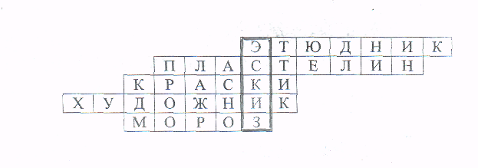
1. Как называется ящик для хранения красок, палитр и набросков?
(этюдник)
2. И собаку и павлина слепим мы из... (пластилина)
3. Нарисую все я сказки, и помогут в этом ... (краски)
4. Натянутый холст, краски, треножник, пишет с натуры картину... (художник)
5. Как зовут художника, который рисует зимой без кистей и красок? (мороз).
6. Как называется предварительный набросок картины? (эскиз).

Педагог: - Что такое эскиз?
Педагог: - На эскизе мы изображаем изделие как оно будет выглядеть в готовом виде. Перед вами бумага и карандаш, но прежде чем рисовать нашу куклу, давайте вспомним как выглядит предмет метла.
{на доску вывешивается рис. №1).
Педагог: - Какие действия актеры должны будут делать этой куклой? {она танцует, двигается, но не говорит). То есть театральная кукла живой персонаж. У неё есть лицо, руки и туловище - перчатка основа.
- В виде чего может быть нижняя часть метлы? (сарафан, юбка)
- А из чего можно изготовить одежду для куклы, чтобы было понятно, что это метла? (нарезанная пряжа, ленточки целлофана, раскрасить ткань).

3. Педагог: - Сейчас каждый изобразит свою куклу. Придумайте, какое у неё будет личико, какая одежда. На эскиз вам дается 10 минут.

- Интересные у вас эскизы получились, а вот какой эскиз приготовила я. (эскиз педагога вывешивается на доску, рис. №2).

. Сейчас дружно все встали в кружок, (физминутка).
- Одолела нас дремота, -потягивание
Шевельнуться не охота?
Ну-ка делайте со мною
Упражнение такое:
Вверх, вниз, потянись. – руки вверх, наклон вперед
Окончательно проснись.
Руки вытянуть по шире. -
Раз, два, три, четыре.
Наклониться - три, четыре -
И на месте поскакать.
На носок потом на пятку.
Всё мы сделали зарядку.

- Отдохнули, продолжаем работать.
Посмотрите внимательно на эскиз и скажите, из каких деталей состоит кукла?
1. Голова.
2. Ручки.
3. Перчатка - основа.
4. сарафан (одежда)

(на доску вешается таблица):
- Выкройка деталей из бумаги называется? (Шаблон).
Педагог: - Сейчас разбиваемся на 2 группы. Каждая группа получает конверт с шаблонами. Ваша задача выбрать необходимые шаблоны для изготовления нашей куклы, т.е. какие и сколько. Для выполнения задания дается 3 минуты.
Будьте внимательны, в ваших конвертах может быть меньше или больше шаблонов.

Работаем у доски.
1 группа - ваш ответ (записываем мелом на доске).
2 группа - ваш ответ (записываем мелом на доске).
А теперь сравним ваши ответы с правильными, (таблица па доске).
1. Голова - 2 дет
2. Ручки - 4 дет
3. Перчатка - основа -2 дет
4. Сарафан - 2 дет
Сложите верное количество шаблонов в конверт, а лишние детали отдайте мне.
4. Педагог: - Для чего нужен эскиз? Таким образом, эскиз – это?
Педагог: - Для чего нужен шаблон? Значит шаблон – это?

5. Уборка рабочих мест.

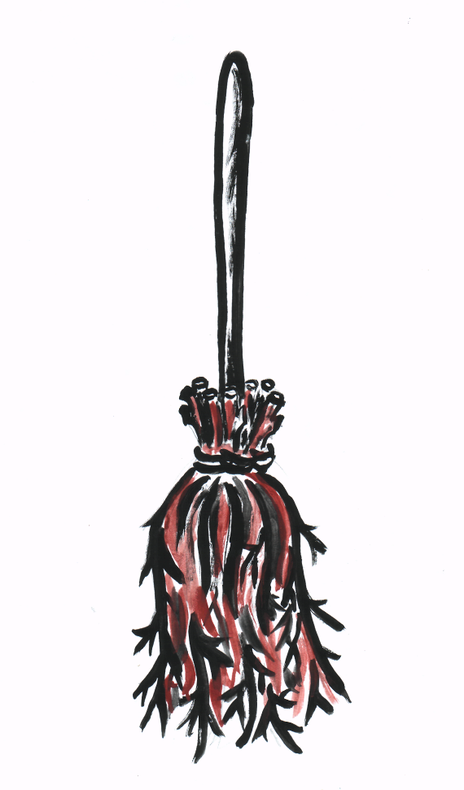
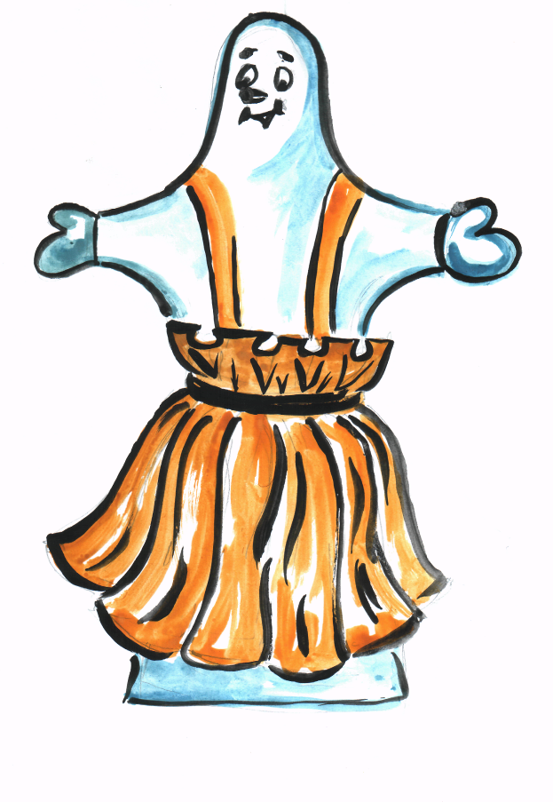

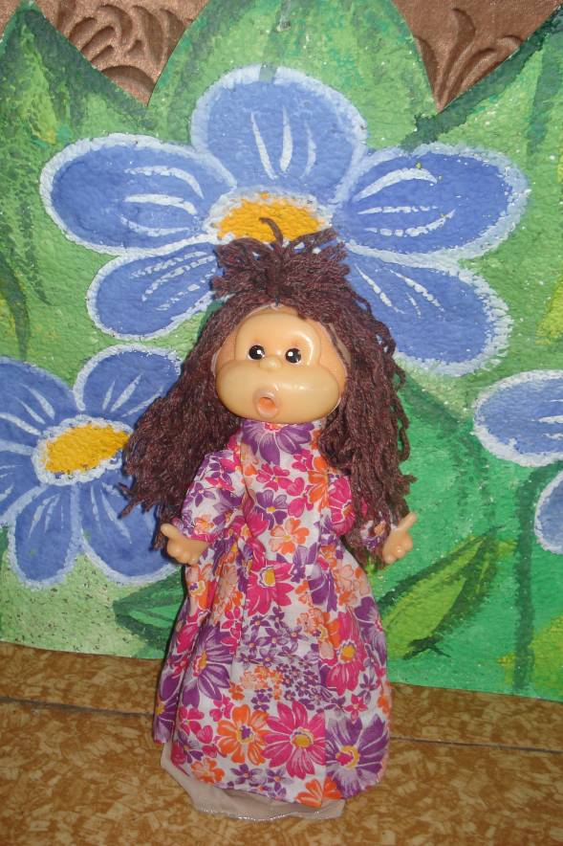

(Приложение № 2)

Фрагмент занятия, проведенного в группе 1 года обучения
в творческом объединении «Жар – птица».

Тема: Рисование полевых цветов.
Цель: Развитие творческих способностей в изобразительном искусстве.
Задачи:
- научить передавать форму цветка;
- формировать навыки работы с кистью;
- воспитывать любовь к изобразительному искусству.
Оборудование: бумага, карандаш, ластик, краски.

Ход занятия.
- Организационный момент.
- Проверка домашнего задания.
- Педагог предлагает узнать какими средствами изобразительного искусства будут пользоваться на занятии, отгадав ребусы.

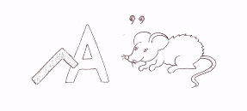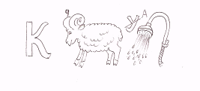
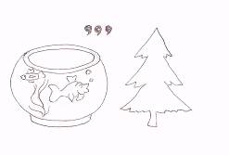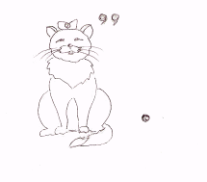

(гуашь, карандаш, акварель, кисточка)

(Приложение № 3)

Фрагмент экскурсии в парк.

Тема: Осень в лесу.
Цель: Привитие интереса к красоте природы.
Задачи:
- познакомить с правилами поведения на природе;
- показать знакомый мир с новой стороны;
- воспитать эстетическое восприятие природы, воздействуя на ощущения детей.

Ход занятия.
- Организационный момент. Ознакомление с правилами поведения на природе.
- Беседа – наблюдение о красоте и разнообразие окраски осенней природы.
- Педагог предлагает взять детям по листу дерева и обвести пальцами по краям пластинки. Ученики замечают вырезы по краям листа, разделяющие его на лопасти. Находят на земле семена, рассматривают их, узнают. Знакомятся с органами дерева: стволом, ветками, побегами, листьями, корнями.
- Экскурсия заканчивается подвижной игрой «Деревцо»: учащиеся встают вокруг березы и поют песенку «Во поле береза стояла…». Голящий называет дерево, растущие в парке. Дети бегут к этому дереву и касаются рукой. Голящий пытается осалить бегущих. Кого догнал, тот и голит.
В этот день каждый ребенок выбирает себе зеленого друга – дерево. Но быть настоящим другом, оказывается, нелегко. Этому тоже приходится учиться.
Урок любви к природе продолжается позже, на уроках труда и изобразительного искусства. В их рисунках и поделках сливаются реальный мир и сказочные образы. Идет процесс мышления и формирования чувств. Следующие встречи с природой – всегда праздник и новый шаг к познанию мира.

